Автор: Букаева Валерия Валерьевна
Учитель физики и астрономии ГБОУ «Вторая Санкт-Петербургская Гимназия»
Технологическая карта урока по учебному предмету Астрономия в 11 классе на тему: «Планеты земной группы»
Тип урока: Открытия нового знания
Авторы УМК: «Астрономия 11 класс» Б.А. Воронцов-Вельяминов, Е.К. Страут.
Цель: формирование представления о планетах земной группы.
Предполагаемые результаты изучения темы:
Предметные: изучение основ различных научных теорий, получение представлений о различных небесных телах, объяснение особенностей планет земной группы, описание и сравнение характеристик каждой планеты, нахождение сходств и различий.
Познавательные: поиск и выделение необходимой информации в источниках разного вида: сплошные и несплошные (таблицы, графики, иллюстрации) тексты.
Регулятивные: способность к волевому усилию – выбору в ситуации мотивационных противоречий и к преодолению препятствий, умение брать ответственность на себя.
Коммуникативные:умение работать в группе, принимать быстрое решение, умение с достаточной полнотой и точностью выражать свои мысли в соответствии с задачами и условиями коммуникации.
Личностные: установление учащимися связи между целью учебной деятельности и ее мотивом, формирование представлений о роли человека на планете.
Используемые педагогические технологии: развивающая, проблемная, информационно-коммуникативная, обучение в сотрудничестве (командная, групповая работа), проектная.

Учебная задача | Приемы и задания, организующие деятельность школьников | Средства | Результаты  (Пр-предметные, П- познават, Р-регулят., К- коммуникат.,  Л – личностные)
Организационно-мотивационный блок
УЗ 1- Формирование мотивации к изучению планет земной группы | Беседа:  Как появилась наша Вселенная? Как она превратилась в кажущееся на первый взгляд бесконечное пространство? И чем она станет спустя многие миллионы и миллиарды лет? Эти вопросы терзали (и продолжают терзать) умы философов и ученых, кажется, еще с начала времен, породив при этом множество интересных и порой даже безумных теорий. Я предлагаю вам познакомиться с моделью самой распространенной теории – теории Большого взрыва. И ответить на вопрос:  Что и когда образовалось в результате Большого взрыва? (Отвечая на вопрос, учащиеся формулируют тему урока «Планеты земной группы») на экране слайд с темой урока  Работа в группах  Работа с иллюстрациями: пазл  Предлагаю каждой группе, собрав пазл, находящийся в лежащих на столах конвертах, определить какие небесные тела мы сегодня будем изучать. Если у вас возникнут затруднения вы можете воспользоваться справочным материалом на цветной вкладке учебника (римская цифра II) там напечатаны иллюстрации для сравнения. На выполнение первого задания вам дается 3 минуты. | Презентация, видеофрагмент,  иллюстрация на экране  Приложение 1 | Пр - формирование представлений: теории большого взрыва и формировании небесных тел  П - поиск и выделение необходимой информации  Р – целеполагание, планирование  К - умение с достаточной полнотой и точностью выражать свои мысли в соответствии с задачами и условиями коммуникации  Л - установление учащимися связи между целью учебной деятельности и ее мотивом.
Информационно-аналитический

УЗ 2-  Формирование представлений о физических характеристиках планет земной группы | Работа с таблицей, индивидуальная  Эти планеты образуют одну группу, значит они имеют определенные сходные признаки, но есть и различия, чтобы доказать это справедливость группировки планет необходимо сравнить их физические характеристики. Для этого вам надо будет индивидуально изучить тексты научных статей и заполнить таблицу сравнительных характеристик. Каждому из вас необходимо заполнить строку с характеристиками той планеты, изображение которой лежит у вас на столе. Кроме текста вы можете использовать материал учебника п. 17, 18. Стр. 85-89, 98-103 и открытыми источниками информации  Работа в группах, создание скетч-плаката:  команде необходимо заполнить схему характеристик планет, представленной в виде скетч-плаката.  Работа с иллюстрациями, беседа:  В астрономии понятие «Большой Взрыв» носит созидательный характер, ведь в результате взрыва возникли различные небесные тела, но взрыв не всегда является созидающим.  Посмотрите на календарь событий-катастроф, которые произошли в течении ХХ века они поставили новые вызовы перед жителями планеты Земля. Что это за даты, какие события произошли в эти дни? Для ответа на этот вопрос вам понадобятся знания истории ХХ века  Все события, описанные выше, являются результатом развития цивилизации и технического прогресса, который не остановить. Об этом в начале 20 века говорил великий физик Луи де Броиль (слайд с цитатой). Какие средства выживания человечества вы можете предложить, как современные ученые-астрономы?  (Учащиеся выходят на вариант возможного переселения людей на одну из планет земной группы)  Беседа, работа с таблицей:  Предлагаю вам, ученым будущего, возможно будущим лауреатам Нобелевской премии, продолжить наш эксперимент по изучению планет «земной группы» на основании сравнительных характеристик планет ответить на вопрос: Какая из изучаемых вами планет земной группы может стать «Новой Землей»? Докажите. Для доказательства своей научной точки зрения предлагаю вам заполнить таблицу с аргументами в пользу той или иной планеты. Лидеры команд получите листы. | Иллюстрация на экране, раздаточный материал  Приложение 3  Приложение 4  Работа с текстом  Приложение 5  Приложение 6  Приложение 7  Приложение 3 | ПР – формирование понятий о планетах земной солнечной системы  П - поиск и выделение необходимой информации, смысловое чтение; понимание и адекватная оценка языка средств массовой информации, анализ, сравнение, классификация объектов по выделенным признакам  Р - контроль в форме сличения способа действия и его результата с заданным эталоном с целью обнаружения отклонений от него; коррекция – внесение необходимых дополнений и корректив в план и способ действия в случае расхождения ожидаемого результата действия и его реального продукта;  К - инициативное сотрудничество в поиске и сборе информации, умение с достаточной полнотой и точностью выражать свои мысли в соответствии с задачами и условиями коммуникации  Л - установление учащимися связи между целью учебной деятельности и ее мотивом,
Оценочный
УЗ 3- Закрепление изученного материала, формирование практической ценности полученных знаний | «Научный аукцион»:  А теперь мы проведем научный аукцион по вопросу «Какая из планет земной группы может стать «Новой Землей»»? Каждая группа будет по очереди высказывать свои аргументы, а ваши оппоненты будут вас внимательно слушать, если группа повторяется или затрудняется с ответом, она выбывает из дальнейшей дискуссии. Таким образом, победит та группа, которая приведет наибольшее число аргументов.  (Учащиеся формулируют аргументы, которые являются физическими характеристиками планет)  Беседа:  А сейчас я хотела бы вернуться к тому явлению, с обсуждения которого мы начали сегодняшний урок: «Что такое взрыв?» Это причина возникновения планет земной группы или это разрушения и катастрофы? В научной литературе дается определение взрыва и оно перед вами, на слайде. (слайд со взрывами).  Лично для меня взрыв это не только физическое явление это еще и ярка вспышка научной мысли человека, в результате которой совершаются великие открытия. Примером тому может служить следующая историческая справка: в период с 1936 по 2019 год 11 нобелевских премий по физике вручались за открытия в области астрономии. (слайд с нобелевскими лауреатами) Последнее событие случилось 8 октября 2019 года. (слайд) | Приложение 8  Дискуссия  Приложение 9  Приложение 10  Работа с текстом | Пр–П – поиск необходимой информации, постановка и формулирование проблемы, самостоятельное создание алгоритмов деятельности при решении проблем творческого и поискового характера  К - умение с достаточной полнотой и точностью выражать свои мысли в соответствии с задачами и условиями коммуникации.  Р - способность к волевому усилию – выбору в ситуации мотивационных противоречий и к преодолению препятствий; оценка – выделение и осознание учащимся того, что уже усвоено и что еще подлежит усвоению, оценивание качества и уровня усвоения.  Л - установление учащимися связи между целью учебной деятельности и ее мотивом.
Рефлексивный
УЗ4- формирование осознанного отношения к изучаемой теме и предмету в целом | Изучив планеты земной группы, можно сделать вывод, что ближайшей к Земле планетой, на которой возможно дальнейшее развитие человеческой цивилизации является Марс. Его можно назвать «запасным выходом» для нашей цивилизации. «А что мы, как цивилизация, должны ДЕЛАТЬ сегодня, чтобы нам не пришлось пользоваться этим запасным выходом?»  (Учащиеся выходят на ответы, которые позволяют им сформулировать современные научные и экологические аспекты сохранения Земли.)  Интеллектуальная фронтальная рефлексия содержания урока методом облака тегов, которые состоят из глаголов, используемых во время урока (узнали, выяснили, сравнили, доказали, проанализировали и т.д.)  Эмоциональная мотивация к дальнейшему изучению предмета – демонстрация буклета с анонсом занятий для старшеклассников Санкт-Петербургского Планетария.  Домашнее задание (с вариативной частью) | Приложение 11  Приложение 12 | П - постановка и формулирование проблемы, самостоятельное создание алгоритмов деятельности при решении проблем творческого и поискового характера  К– инициативное сотрудничество в поиске и сборе информации;  Р - способность к волевому усилию – выбору в ситуации мотивационных противоречий и к преодолению препятствий.  Л - установление учащимися связи между целью учебной деятельности и ее мотивом.

Приложение 1
Иллюстрация к вопросу

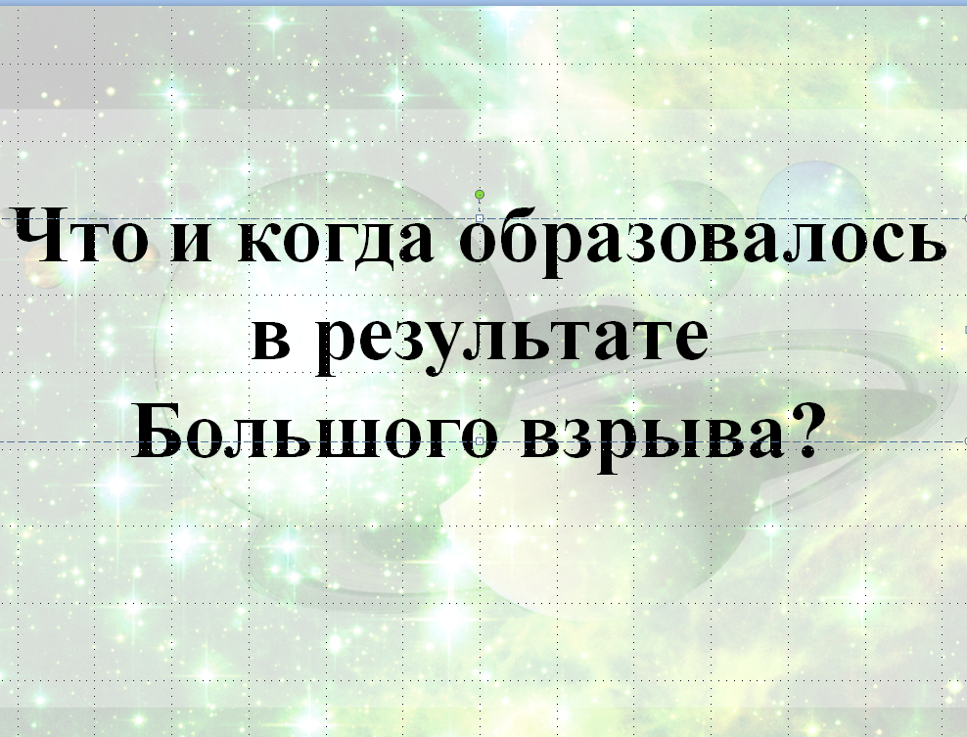

Приложение 2
Фотографии планет для пазла.
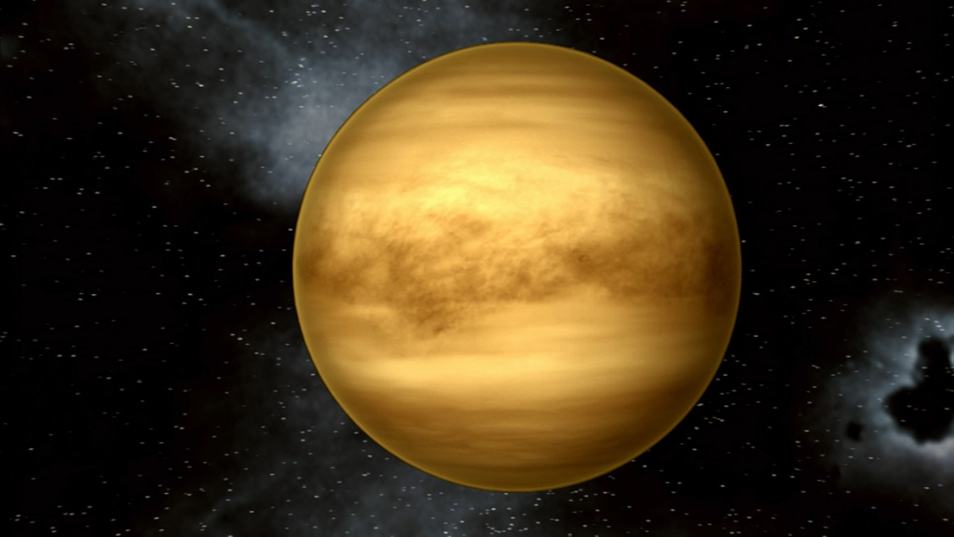
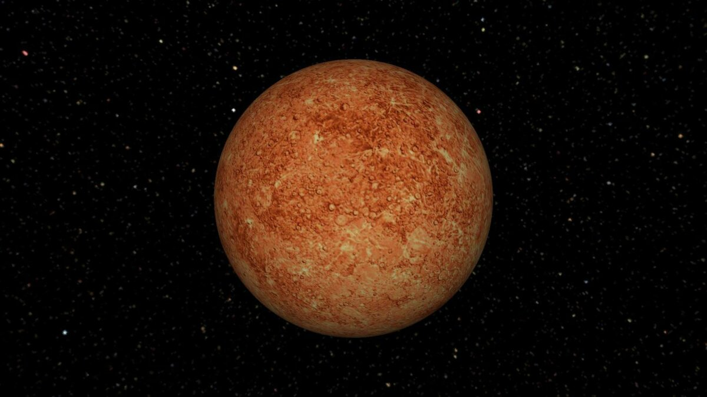

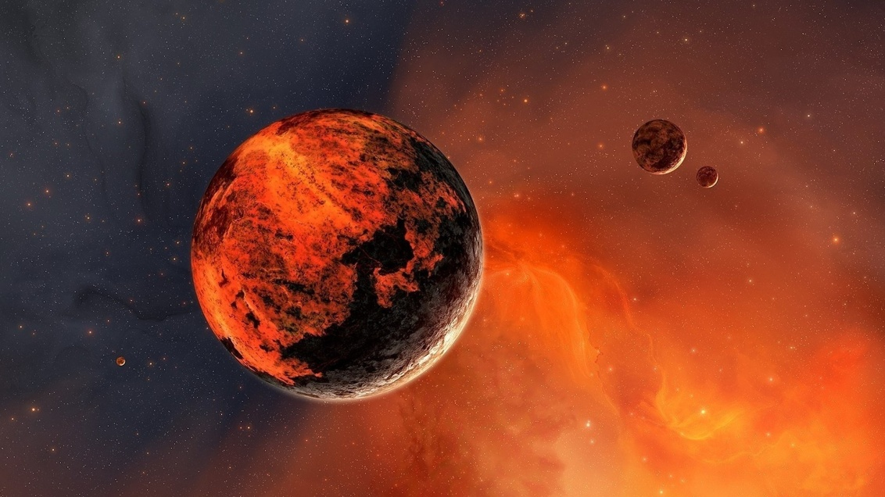
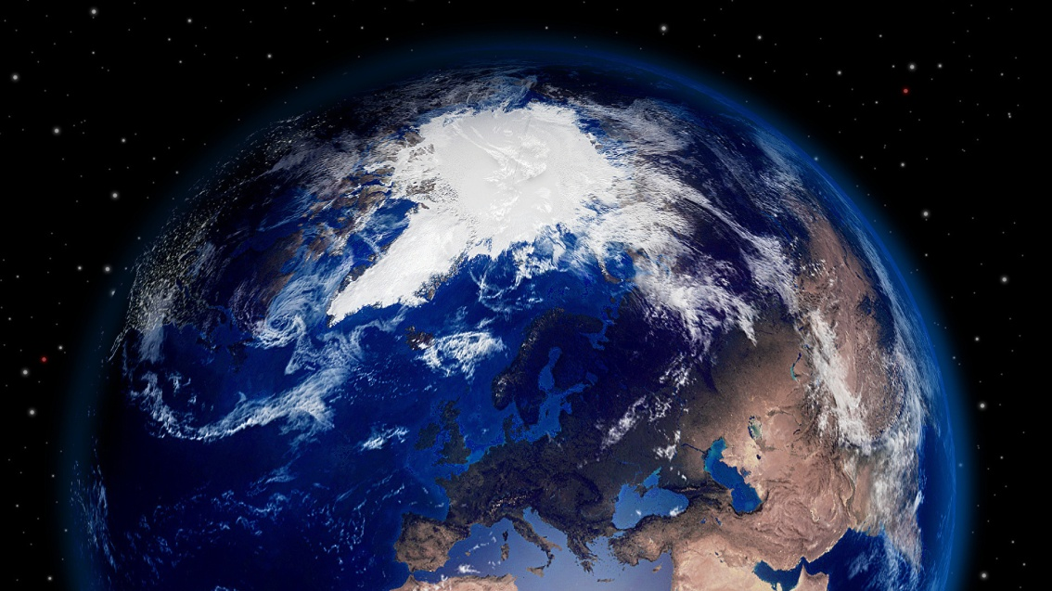

Приложение 3
Таблица для работы в группах
Сравнительные характеристики планет земной группы.
Планета | Масса, кг | Радиус, м | Радиус орбиты, млн. км. | Интервал температур, К | Длительность суток | Длительность года | Строение и состав планеты | Атмосфера планеты и её состав | Спутники | Скорость и направление движения по орбите
Меркурий

Венера

Земля

Марс

Сравнительные характеристики планет земной группы.
Планета | Масса, кг | Радиус, км | Радиус орбиты, млн. км. | Интервал температур, °C | Длительность суток | Длительность года, сутки | Строение и состав планеты | Атмосфера планеты и её состав | Спутники | Скорость и направление движения по орбите
Меркурий | 3,3*10²³ | 2440 | От 46 до 70 | От -173°С до 427°С | 58,646сут | 87,969 | 70% металлические и на 30% силикатные материалы | тонкий слой переменной экзосферы. Состав: Н₂, О₂, Не, Na, К, водяной пар | НЕТ | 47,32 км/с
Венера | 4,9*10²⁴ | 6051,8 | От 107,5 до 108,9 | 462°C | 243сут | 224,698 | Кора толщиной 16 км. Силикатная мантия и железное ядро, в тв. состоянии | 96,5 % (CO₂)  ~3,5 % (N₂)  ~0,5 % (SO₂), (Ar), (H₂O), (CO), (He), (Ne) | НЕТ | 35,02км/с
Земля | 5,97*10²⁴ | 6371 | От 147 до 152 | От −89,2 °C до 56,7 °C | 23 ч 56 м и 4 с | 365,24 | Кора, мантия, жидкое ядро (внешнее), твердое ядро (внутреннее) | 78%) N₂ и 21% О₂, водяной пар, двуокись углерода и пр. | Луна | 30км/с
Марс | 6,4*10²³ | 3396 | От 206,7 до 249,2 | от −153 °C до +35 °C | 24 ч 37 м 22 с | 686,98 | Плотное металлическое ядро с силикатной мантией. Кора простирается на 50-125 км. | 96% CO₂, 1.93% Ar, 1.89% N₂ и примеси кислорода с водой | Фобос  Деймос | 24,13 км/с

Приложение 4
Макет скетч-плаката
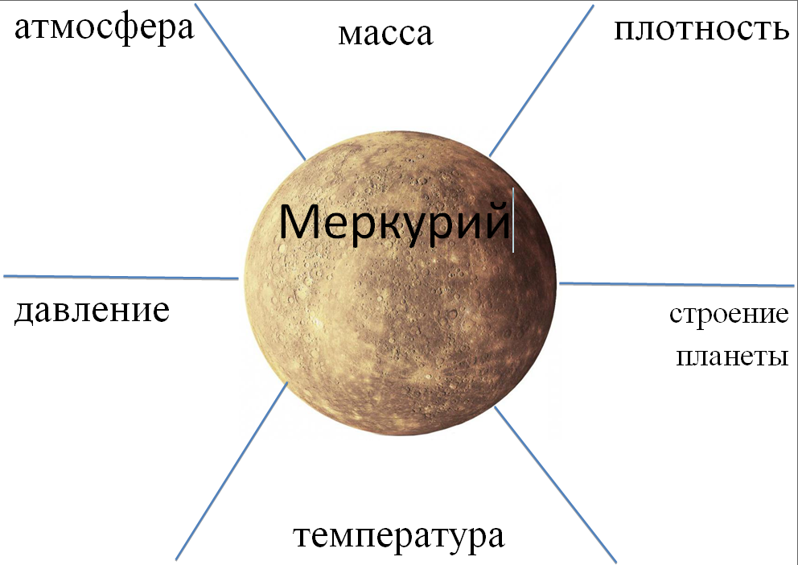

Приложение 5
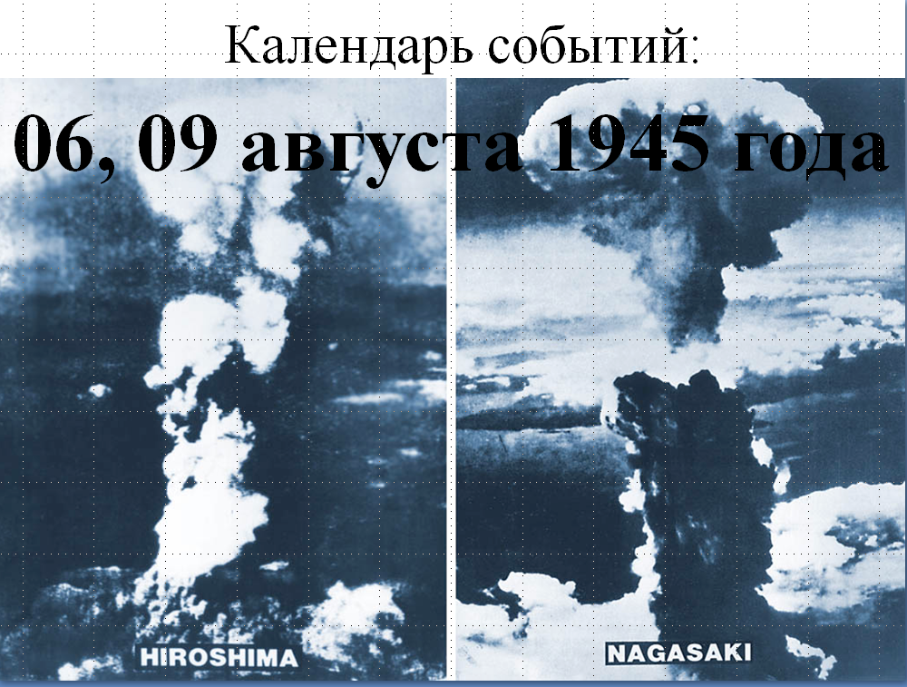
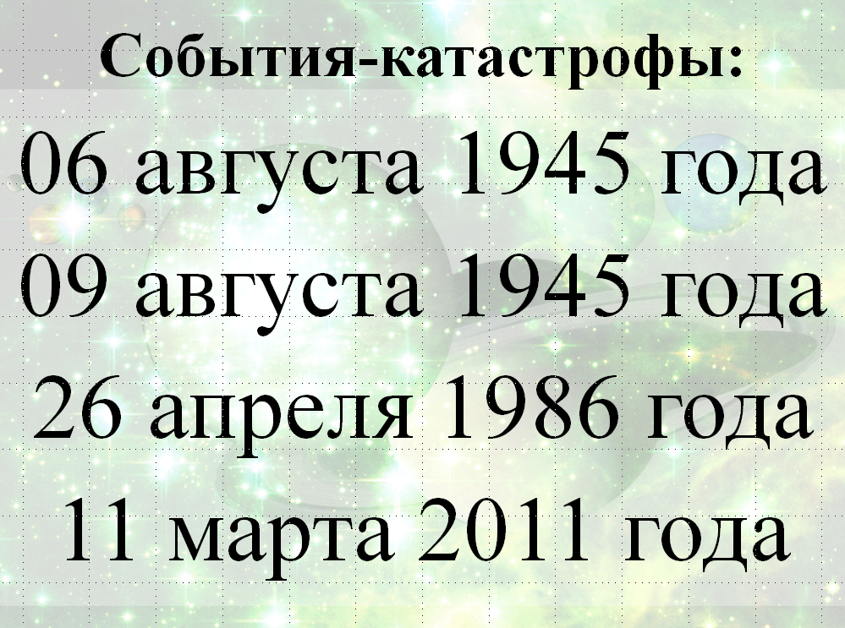
Календарь катастроф

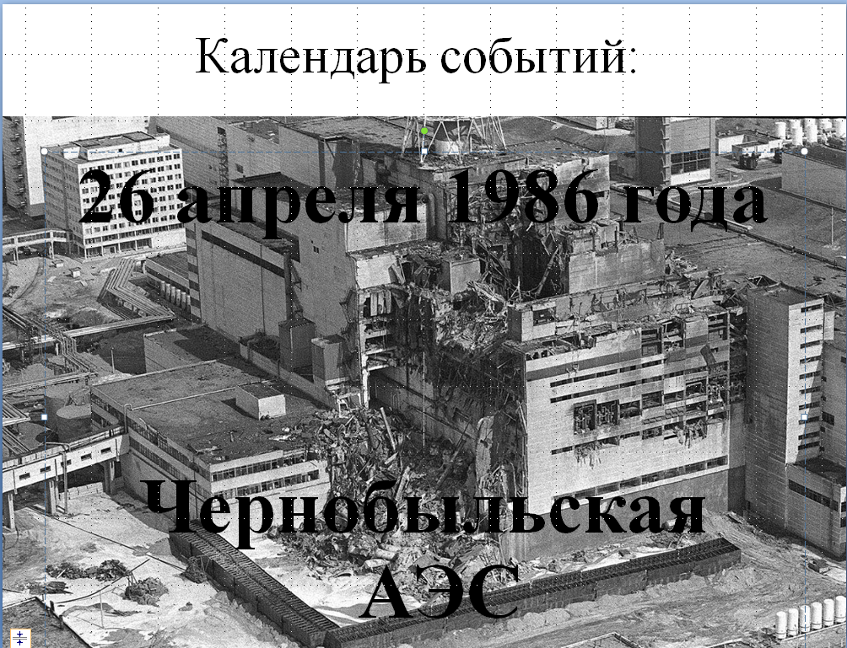
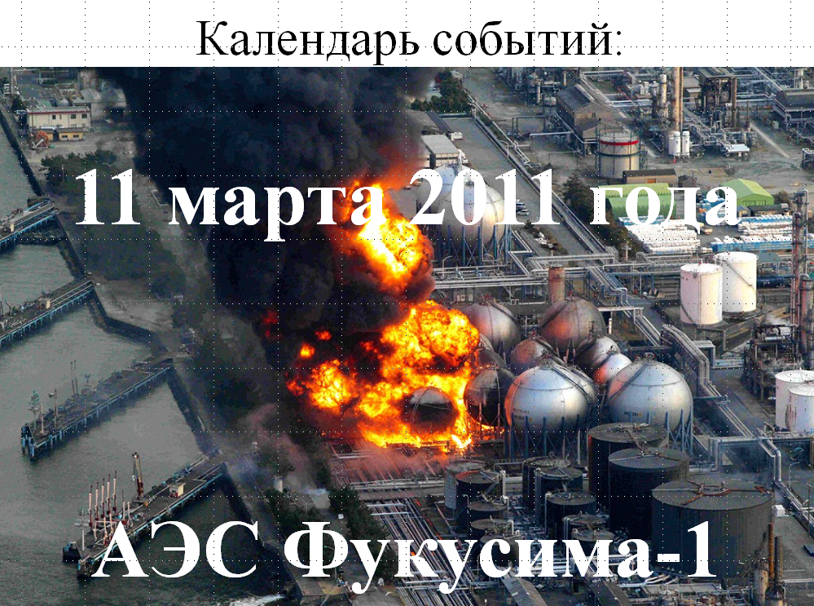

Приложение 6
Цитата

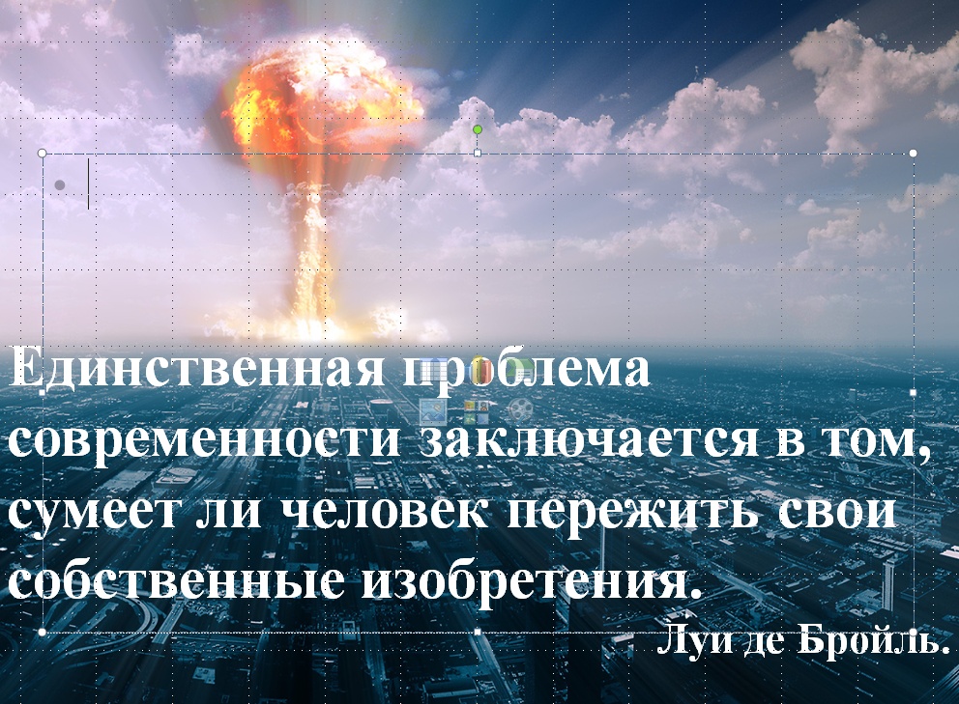

Приложение 7
Проблемный вопрос

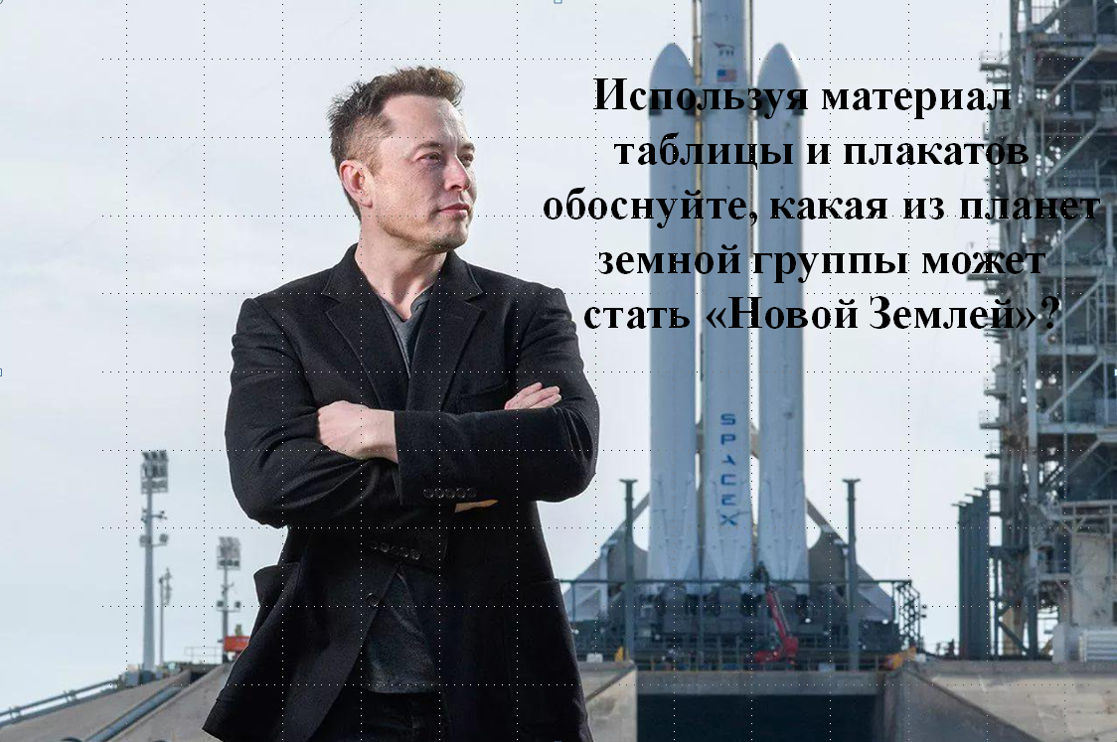

Приложение 8
Лист для записи аргументов

Аргументы
Планета:________________________________

№ | Аргумент
1
2
3
4
5

Приложение 9
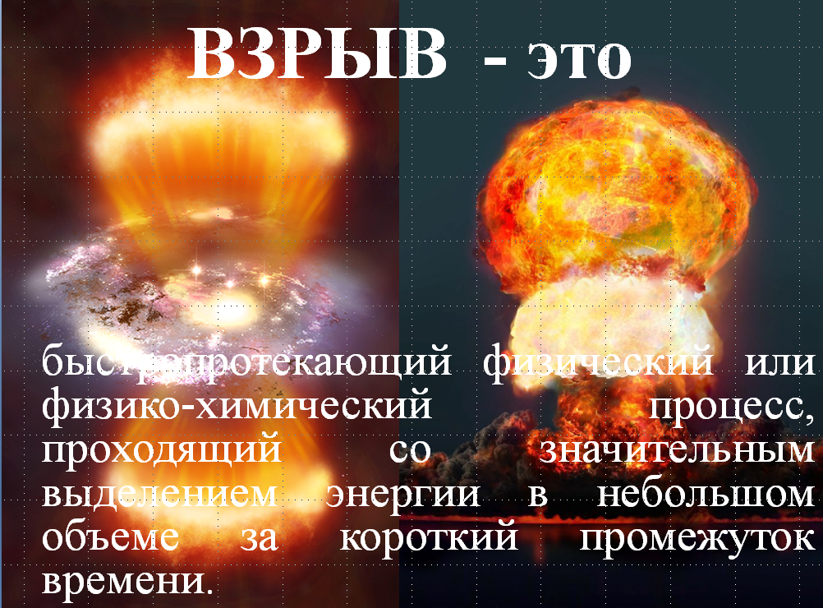

Приложение 10
Календарь событий

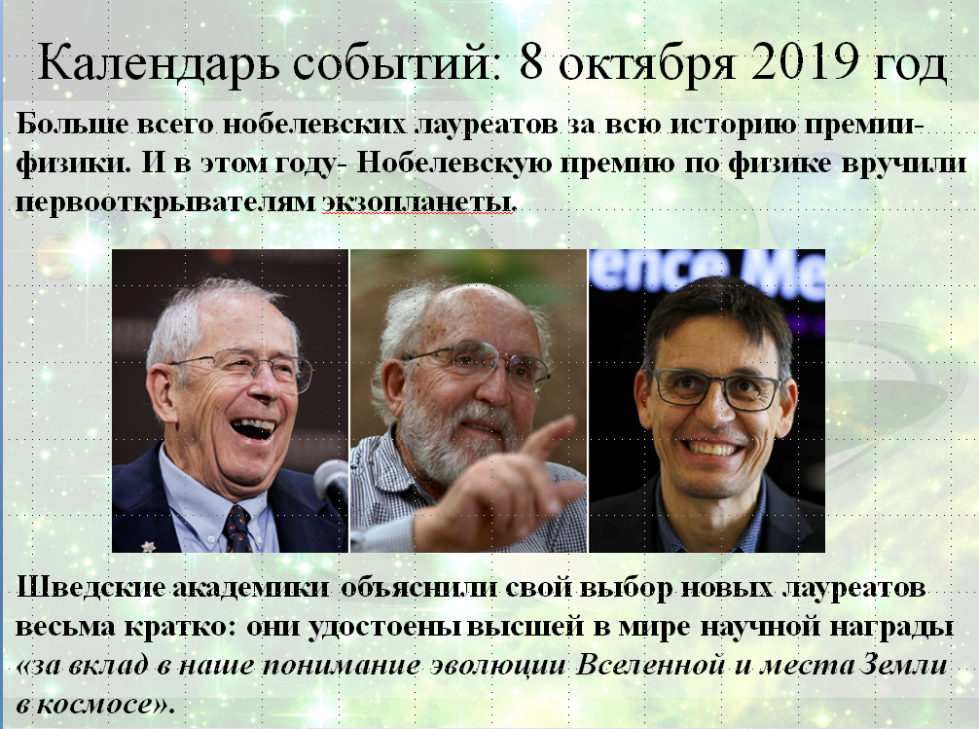
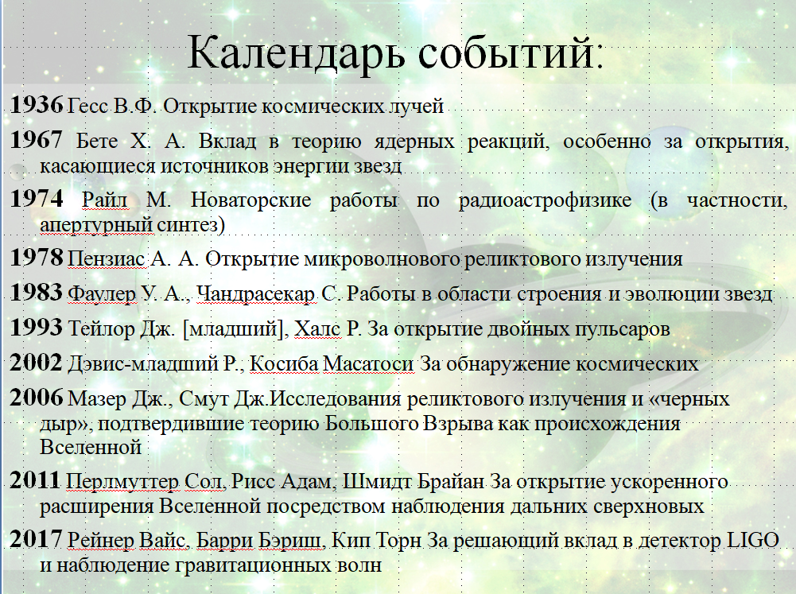

Приложение 11
Планетарий
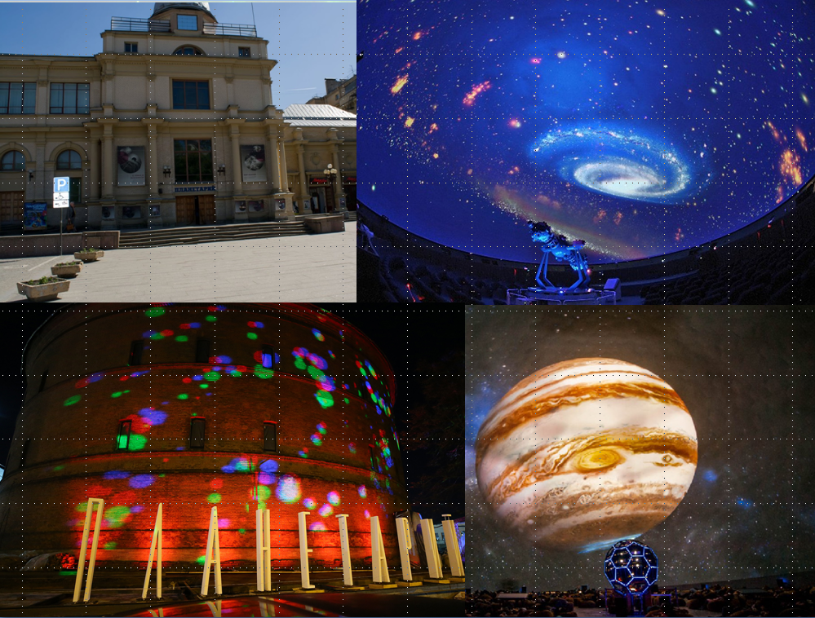

Приложение 12
Домашнее задание
